以案说险-【陌生电话需谨慎】
近期受疫情影响，在抗疫期间，不法分子借机诈骗，手段参差不穷，今天已身边发生案例浅谈风险及普及金融知识。
案例：

客户刘先生接到陌生自称流调人员工作人员，电话内容为要求积极配合防疫工作，要求提供个人近期行程及身份证信息。经过沟通核对姓名、手机号、身份证号及银行账号，并发送短信链接步骤进行信息核实，核实成功后会冻结银行卡部分金额。刘先生当时点开链接，需要输入姓名、身份证、手机号、银行卡号、密码等个人信息，输入过程中刘先生联系银行并联系社区，发现银行不会因非有权机关的其他授权冻结或扣划客户银行账户资金。
案例分析及应对措施：
经核实该电话为诈骗信息，公安部门已经接到多起类似案件，均是因进入虚假链接，信息输入完成后该银行账户将会有资金盗刷情况，少则上千元多则上万元。
日常生活中如遇到该类情况我们应该如下操作
1、下载国家反诈中心APP，了解各种诈骗案例。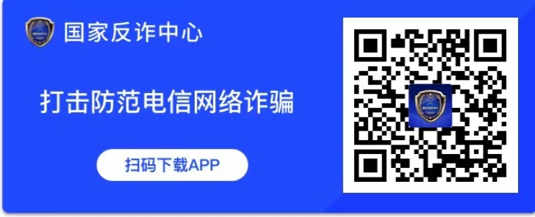
2、陌生来单不要相信，目前流调电话已使用官方号码。
3、未知链接不要点击。
4、发现以上情况立即向报案，积极配合调查，避免更多人受骗。

*北京分行

